XX582 scheda creata il 26 luglio 2026
Descrizione bibliografica
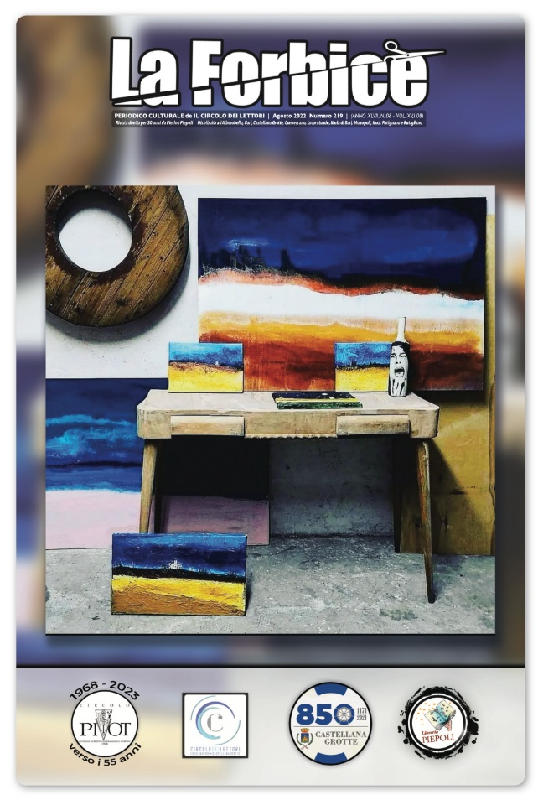
La *forbice : quaderni d'attualità della zona dei trulli e delle grotte. - Anno 1, n. 1 (mar.-apr. 1975)- . - Castellana Grotte : [s.n.], 1975- . – volumi : ill. ; 35 cm. ((Quadrimestrale. – Poi sottotitolo: periodico culturale de Il circolo dei lettori. - Diretto da Bernardo Notarangelo. - CFI0701304
Direttore editoriale: Notarangelo, Bernardo
Soggetto: Castellana Grotte – Periodici

Informazioni storico-bibliografiche
La Forbice - In edicola il numero di agosto
Caratterizzato, in copertina, da ''Installazione estiva'' dell'artista castellanese Piero Gigante, è in edicola il numero di agosto de ''La Forbice'', periodico fondato nel 1975 e diretto da Bernardo Notarangelo. Il numero della rivista si apre con ''Nei 20 anni di Marco Lanera premiato Tonino Fanizzi con il premio Pierin Piepoli'' di Vincenzo Frigulti, caporedattore. A seguire, "Passione 900, c'è anche il nostro Gaetano Montanaro" di Heidi Cornelis, cronaca della visita alla mostra conversanese che vede esposti alcuni lavori del grande artista di Castellana-Grotte. Con "Quando gli emigrati eravamo noi, l'ultima fatica teatrale Pivot", il critico, regista e latinista Luigi Coletta recensisce un gradito ritorno alle scene, quello del gruppo teatrale del Circolo Pivot, con Chi péte n’guòrpe i a balèisce bacànde diretto da Angela Antonacci. "Alle Grotte di Castellana torna Una notte con Sirio" e "Hell in the Cave musica, danza, teatro e tante riflessioni", invece, vedono ancora la giornalista Heidi Cornelis alle prese con due grandi attrattori turistici castellanesi: le visite all'Osservatorio astronomico delle Grotte di Castellana e lo spettacolo residenziale che ha luogo al fondo della Grave dedicato alla Commedia dantesca. "Ti parlo in dialetto ma per favore impariamo l'italiano!" di Pino Mastrosimini riflette sull'uso del nostro idioma e "Gli imparaticci di nonna Lucrezia" di Vincenzo Frigulti racconta dell'evento tenutosi a giugno nel Museo Speleologico ''Franco Anelli''. Seguono due rubriche fisse, quelle de ''Una strada, una storia" di Pino Pace e dei fratelli Matarrese. Questa volta, i nostri concittadini ci parlano di Nicola de Bellis e di Pitagora. "Raffaello Mastrolonardo il Proust delle Puglie" di Vincenzo Frigulti recensisce la presentazione dell'ultima fatica letteraria dell'autore altamurano tenutasi nel chiostro del Palazzo comunale di Castellana-Grotte. "Vincenzo De Bellis ai vertici di Art Basel" di Giandomenico Laera vuol omaggiare il nostro concittadino, recentemente nominato direttore delle fiere e delle piattaforme di Art Basel. "Sant'Ireneo di Lione promotore di pace e mediatore tra i popoli" di padre Giovanni Lauriola ricostruisce la vicenda umana del teologo cristiano vissuto nel II secolo dopo Cristo. La penna di Antonino Piepoli, direttore editoriale della rivista, ricorda Domenico Simone e Carla De Fabritiis, recentemente scomparsi; segue "E i Romani inventaroni le vacanze al mare" di Luigi Coletta, interessante disamina sulle ferie degli antichi Romani. "Canto notturno di Ninfe erranti'', infine, vede Piero Fabris alle prese con la mostra delle opere di Luciano Longo, pugliese di nascita, ma trevigiano d'adozione. In quarta di copertina, da "Le storie di Pinù Intini", un'altra avventura di Ciuffo e Mike.
https://www.vivicastellanagrotte.it/index.php/cultura/istitutiscolastici/20-cultura/16710-la-forbice-in-edicola-il-numero-di-agosto-2022.

